实验1 vue.js初步
- 实验目的
  - 初步了解vue.js的数据绑定、指令、列表渲染、处理用户输入等特性。
  - 通过实验加深对vue.js的认识，初探vue.js魅力，使后面的学习中能带着问题有针对性的学习。
- 实验内容
创建网页及添加代码，实现vue.js数据绑定、列表渲染等功能。
- 实验条件
Windows 7系统、vscode或DreamweaverCS6以上。
- 实验步骤
      - 打开编辑器，新建一个文件夹或项目，命名为vue.js初步，下载vue.js库文件并把文件放入到项目目录，在项目中新建一个html文件，命名为HelloWorld，在HelloWorld.html中添加如下代码。
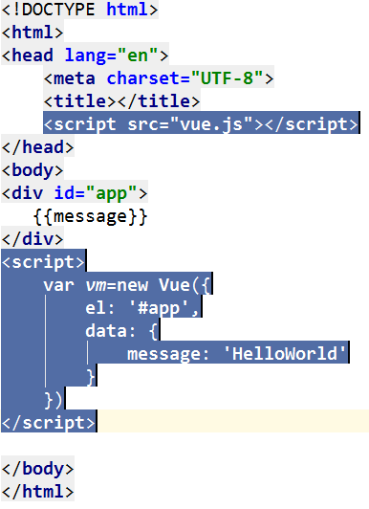
运行该页面，查看是否能正常输出HelloWorld。推荐用google Chrome浏览器，可打开开发者工具，通过在控制台修改vm.$data.message的值，查看页面内容是否能自动更新。
请自行在data中创建多个数值键对，如message1:'你好'等（多个数值键对时要用“，”隔开），通过{{}}语法插值显示到网页中。

      - 在项目中新建一个html文件，命名为双向绑定，在双向绑定.html中添加如下代码。
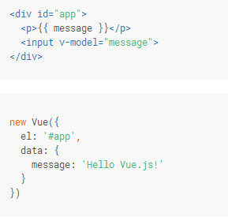
请自行新建文件或在上面代码的基础上添加修改代码，实现如下功能,修改数量或价格时，总价会一起变化（｛｛｝｝插值可使用表达式）
      - 在项目中新建一个html文件，命名为渲染列表，在渲染列表.html中添加如下代码。实现渲染列表的功能。
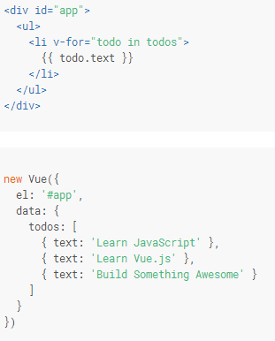

      - 在项目中新建一个html文件，命名为处理用户输入，在处理用户输入.html中添加如下代码。实现处理用户输入的功能。
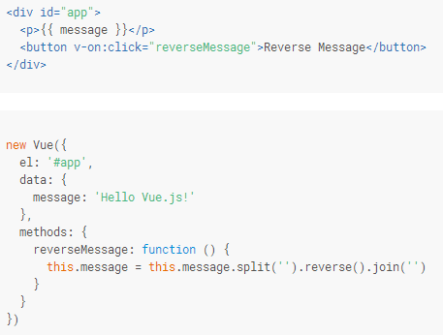
      - 在项目中新建一个html文件，命名为综合，在综合.html中添加如下代码。实现输入信息按回车键添加新的列表项，出击列表项后面的按钮实现删除列表项的功能。
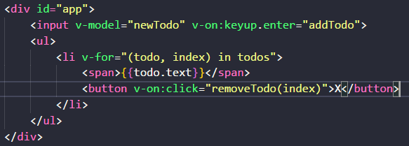
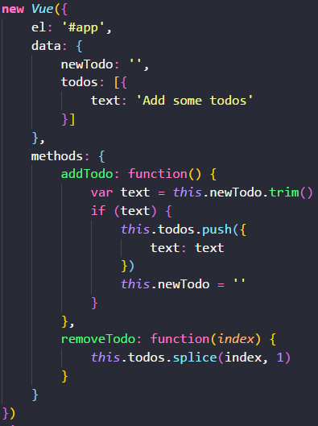
自己新增一个“添加”按钮，实现点击按钮也可以添加一个新列表项。

